Практичне заняття 5

Студентки ІІ курсу

Групи КМБ-21

Клеіної Катерини

1. Початок роботі з сервісом гул Календар

Можна обирати календар на тиждень, місяць, рік відповідно

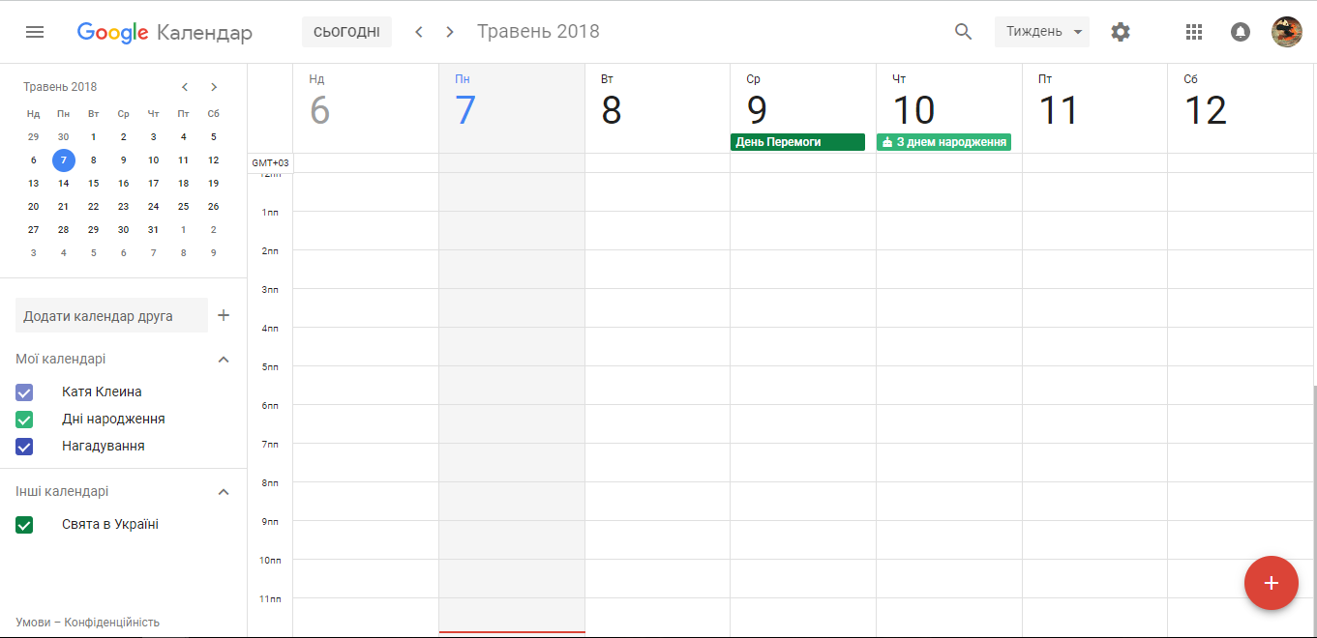

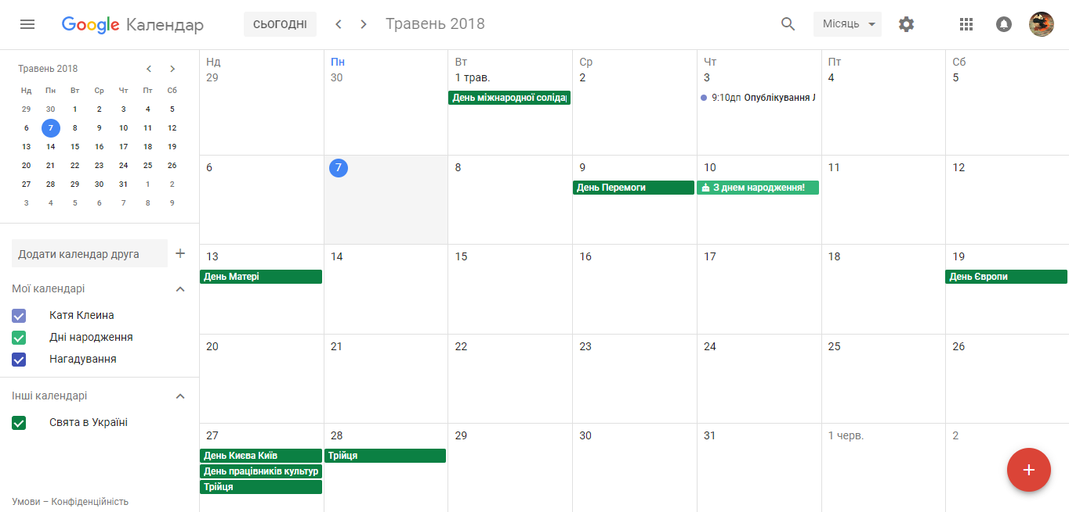

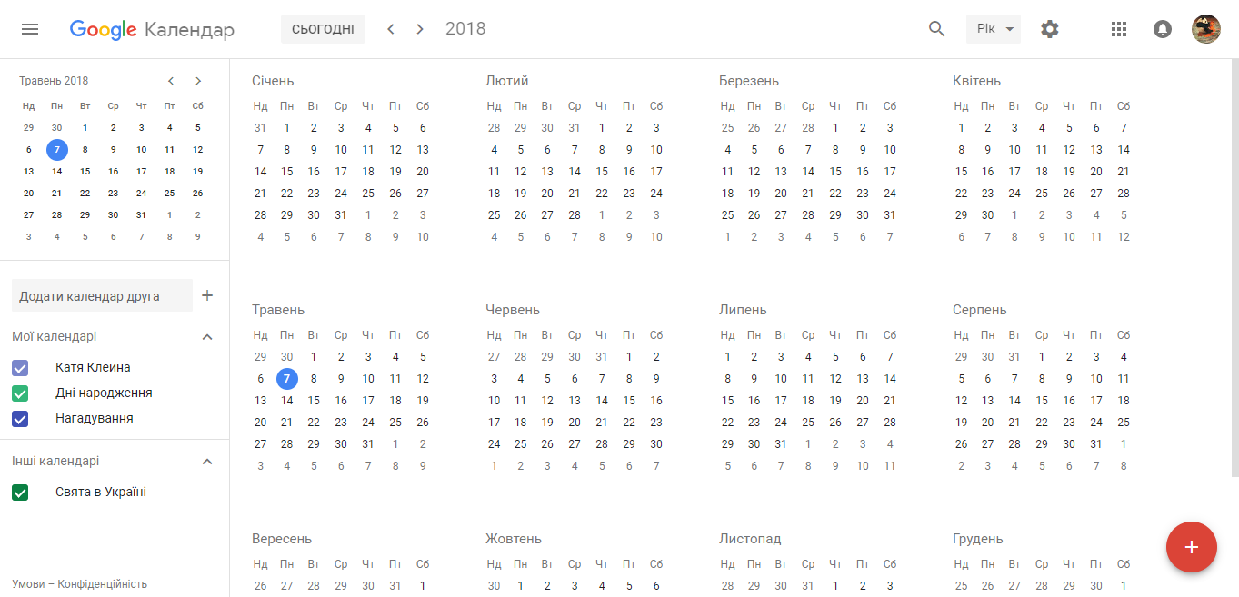

1. Додавання сповіщень, можна додати сповіщення на день ( я додала день народження сестри)

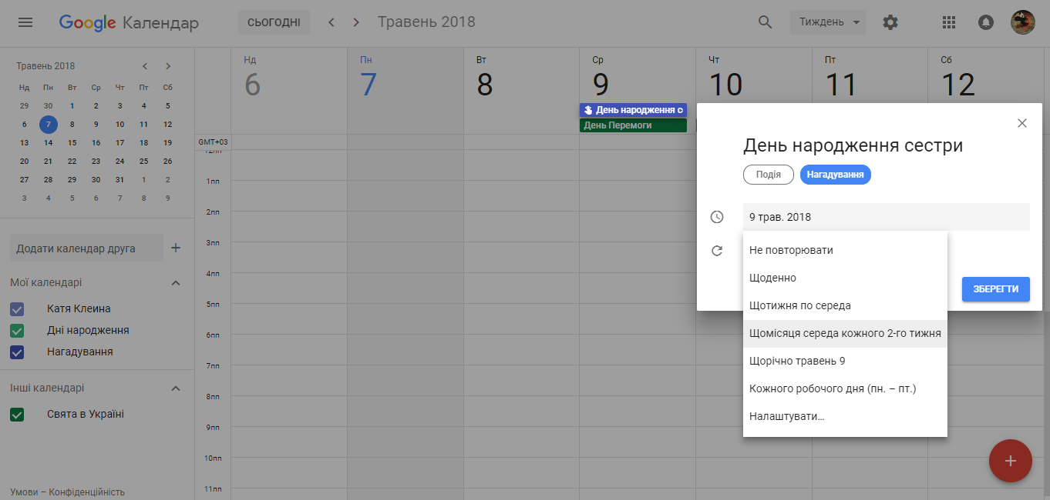

Друге нагадування я зробила з пн. по пт про роботу, що відобразилося на весь тиждень

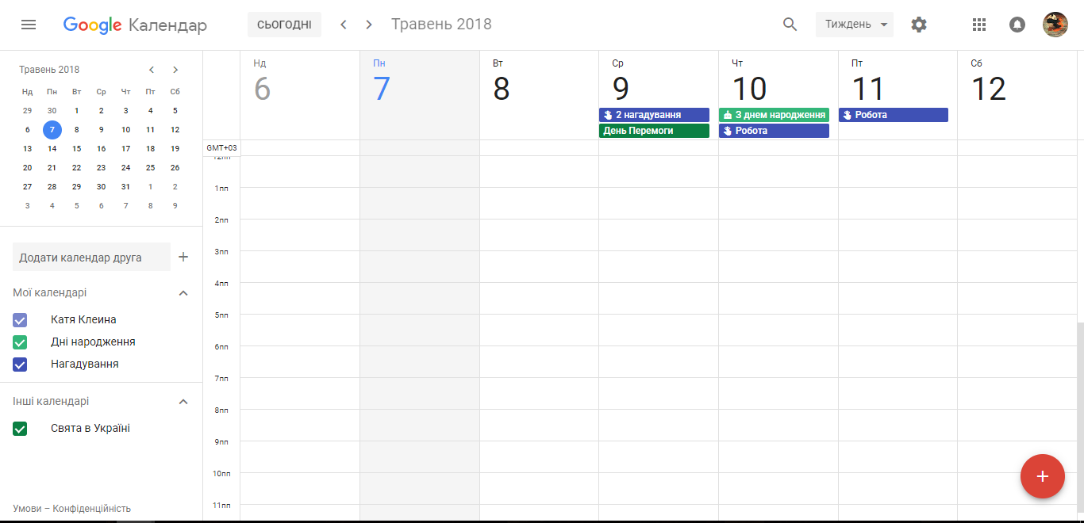

Одну подію позначаю як виконану, таким чином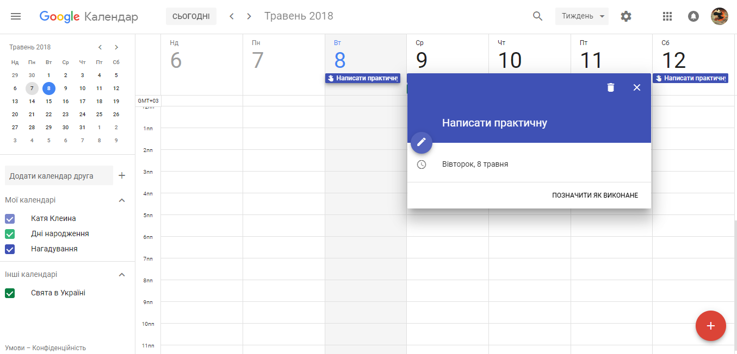

Відповідно з’являється мітка про це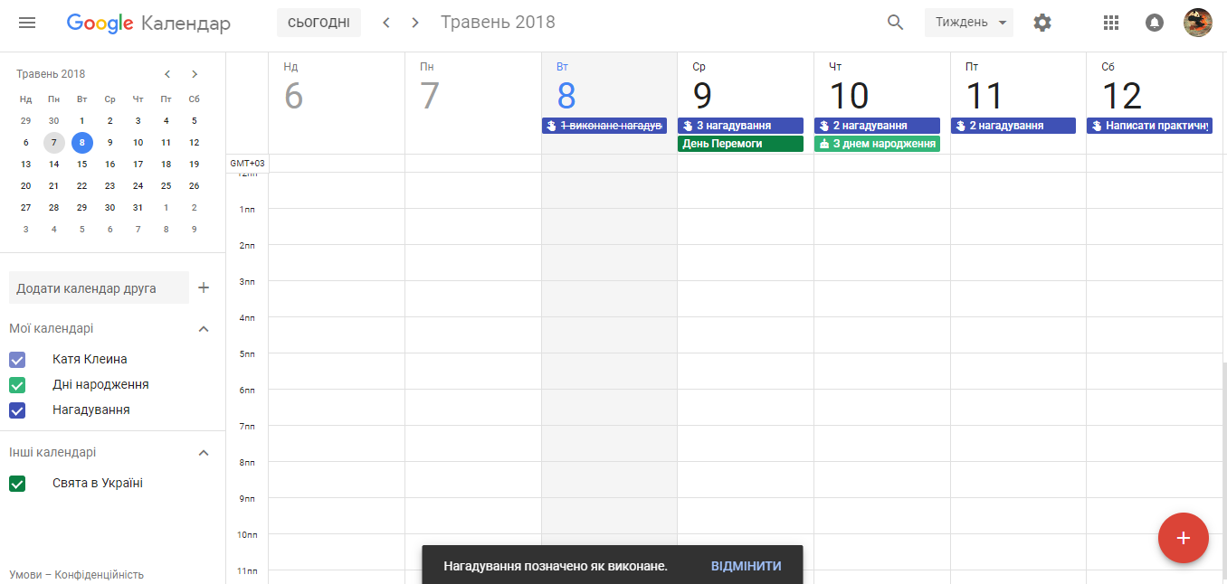

1. В завданнях я створила декілька позначок, до двох додала дати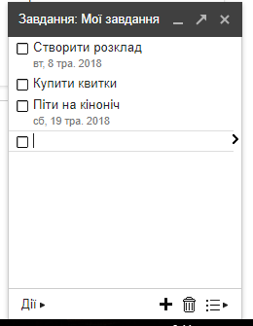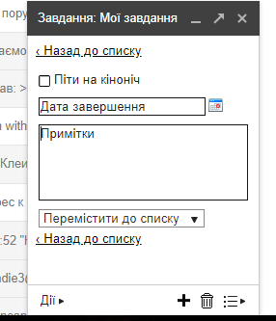

Ось як тепер виглядає календар, головне не забути змінити «Нагадування» на « Завдання»

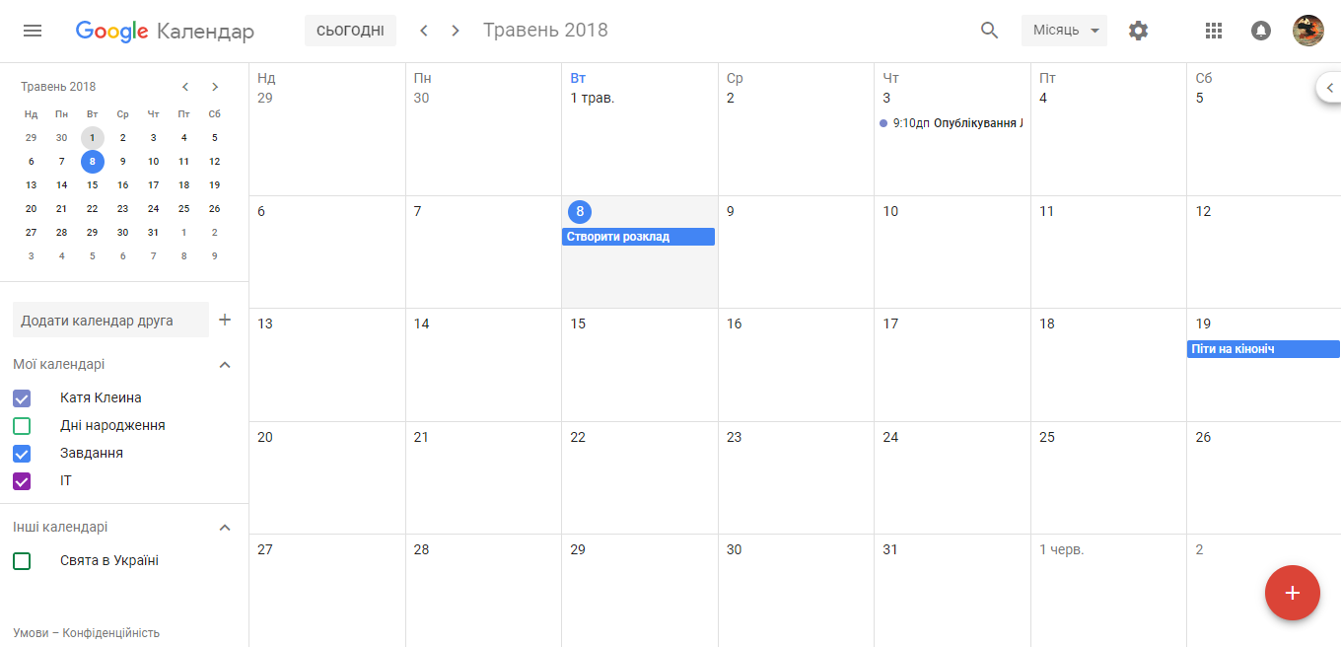

1. Наповнення календаря подіями

Я створила свій розклад занять, деякі з нагадуванням, усі із позначенням дат і часу, за допомогою регулярних подій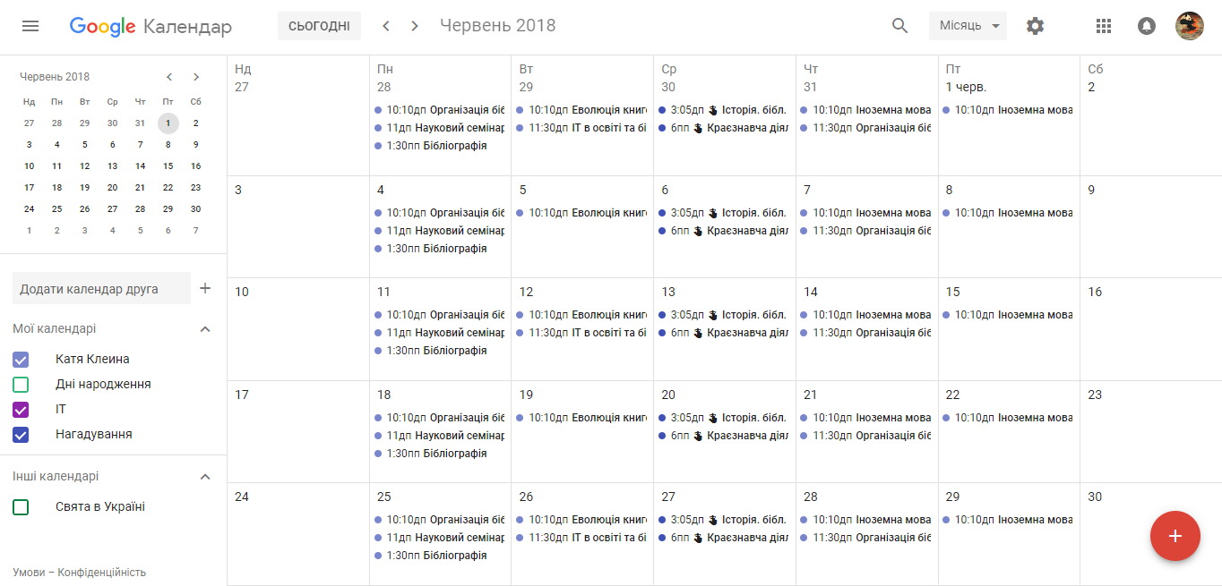

Я створила особливу подію, вона як раз співпадає з моїм днем народження, додала опис, місце, запросила подругу.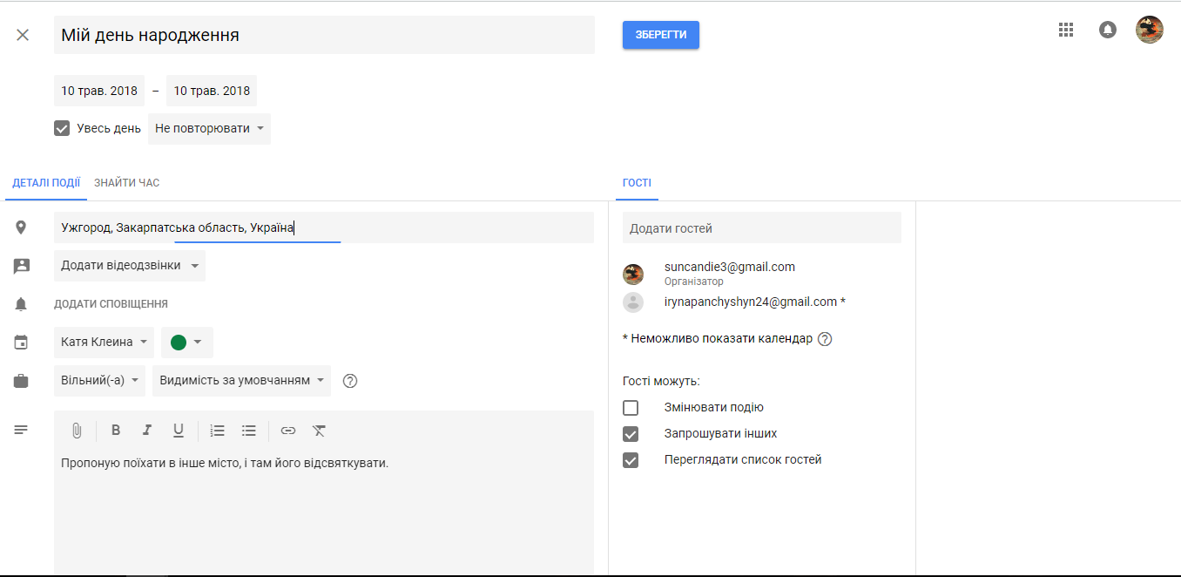

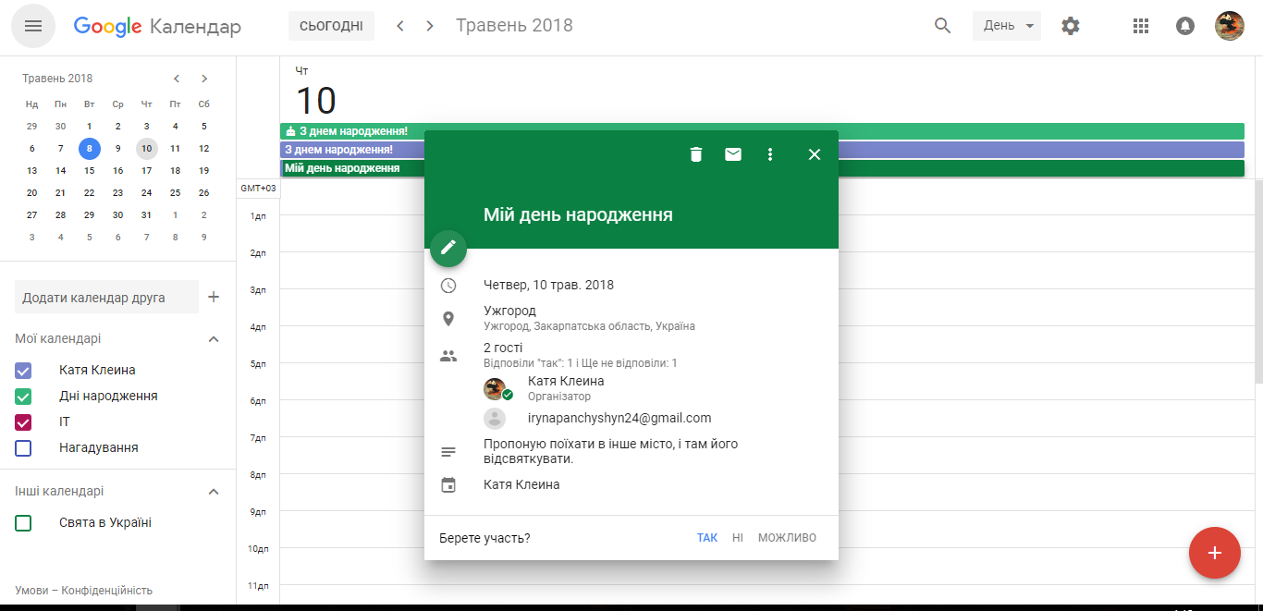

Також я опублікувала подію на сторінці, ось як вона виглядає, і посилання на неї <https://katrinkleina.github.io/Katrinkleina.github.io.2/>

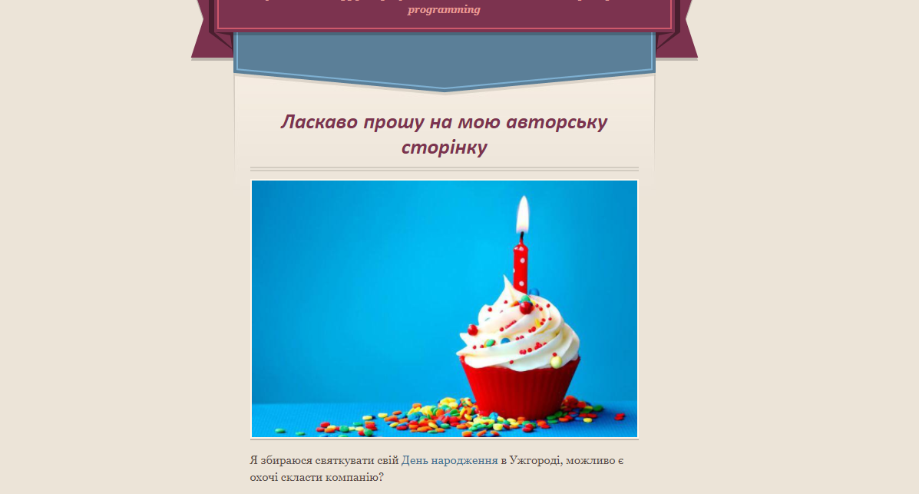

Робота в Гугл Формах

Я створила гул форму, і запросили до її заповнення .

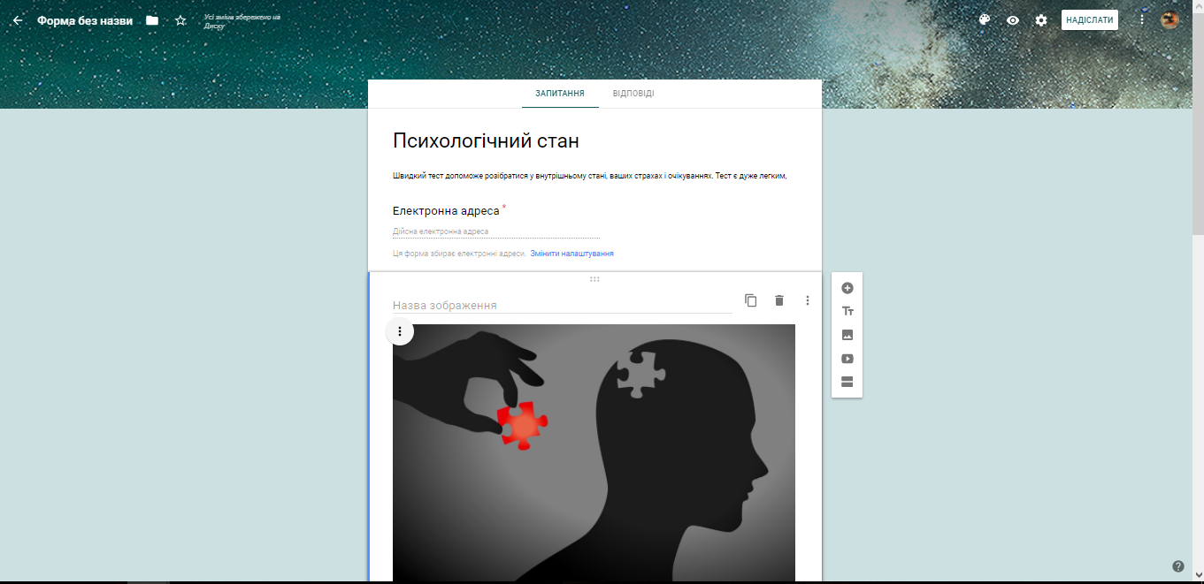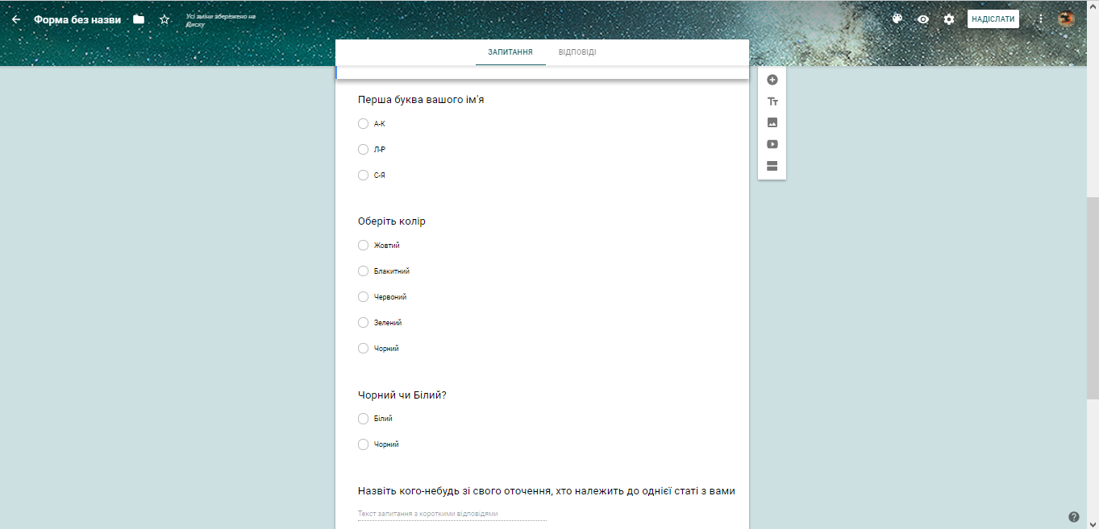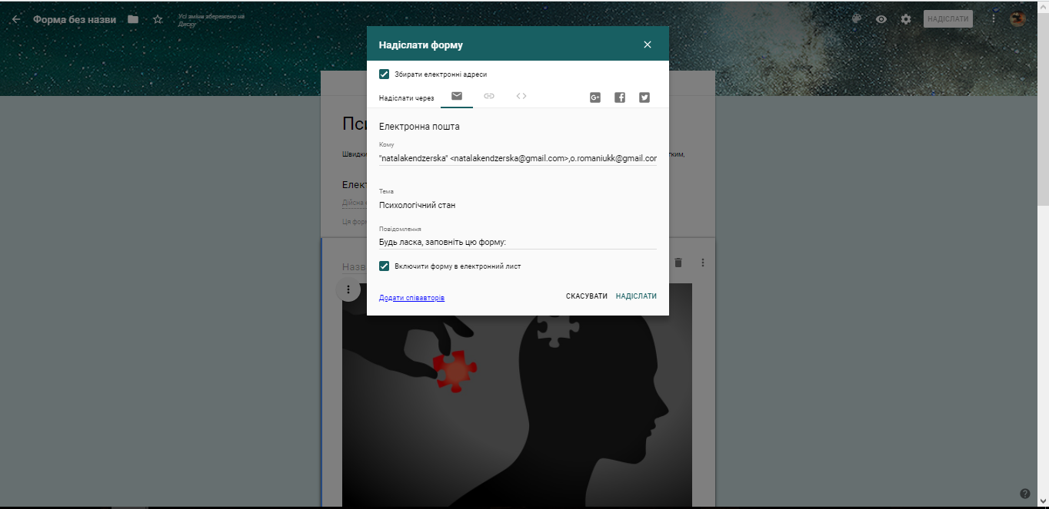

Після того я додала посилання в опис події в календарі, і додала гостей

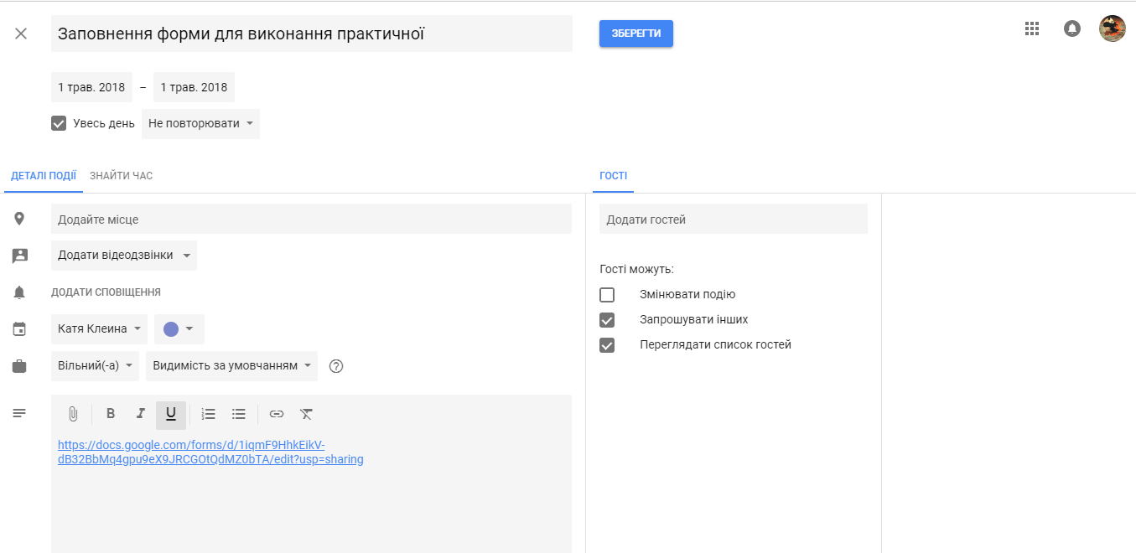

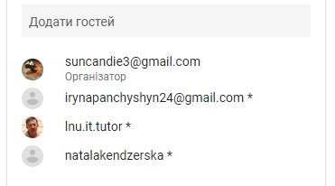

І розмістила його на своїй сторінці

